Cách sửa lỗi “Không thể mở phím tắt” trên iOS 14
Bài viết sẽ hướng dẫn bạn cách khắc phụ lỗi không thể mở phím tắt trên iOS 14, cũng như cách cài đặt phím tắt từ nguồn bên thứ ba vào iPhone.
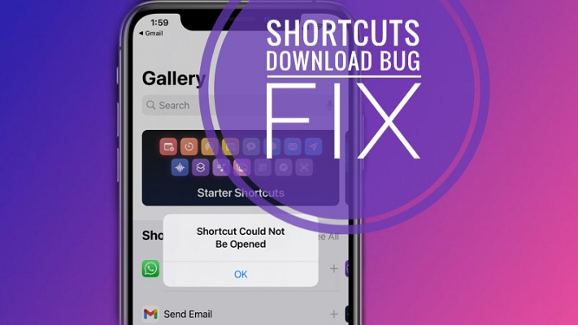
Thông báo lỗi Shortcut could not be opened (Không thể mở phím tắt) thường xuất hiện khi bạn cài đặt phím tắt “chưa được tin cậy” từ nguồn bên thứ ba.
Phím tắt “chưa được tin cậy” là gì?
Trên ứng dụng Shortcuts (Phím tắt) của iOS, Apple cung cấp sẵn thư viện phím tắt phục vụ các nhu cầu khác nhau của người dùng. Toàn bộ phím tắt trong thư viện này đều đã được Apple thẩm định và cấp chứng nhận đáng tin cậy.
Tuy nhiên, đôi khi thư viện của Apple lại không có shortcut (phím tắt) đáp ứng nhu cầu của người dùng. Bởi vậy, nhiều người dùng phải tự mình tạo ra các phím tắt tùy chỉnh riêng, sau đó chia sẻ nó cho những người có cùng nhu cầu. Những phím tắt này được gọi là phím tắt chưa được tin cậy bởi chúng chưa được Apple kiểm tra.
Vì chưa được kiểm tra nên những phím tắt dạng này có thể chứa mã gộc gây hại cho điện thoại. Đó là lý do, Apple cung cấp tùy chọn cho phép cài đặt phím tắt từ nguồn bên ngoài nhưng lại tắt nó theo mặc định.
Bạn có thể kích hoạt tùy chọn này và cài đặt phím tắt từ nguồn bất kỳ nhưng bạn phải tự chịu trách nhiệm cho các rủi ro có thể xảy ra với thiết bị của mình.
Cách sửa lỗi không thể mở phím tắt trên iOS 14
Như đã nói trên, Apple cung cấp sẵn tùy chọn cho phép cài đặt phím tắt từ nguồn bên thứ ba nhưng không bật nó theo mặc định. Do đó, để cài đặt phím tắt từ nguồn bên ngoài, tất cả những gì bạn cần làm là bật tùy chọn này.
Lưu ý: Bạn nên kiểm tra thật kỹ nội dung phím tắt và đảm bảo nó an toàn trước khi cài đặt nó, hoặc ít nhất bạn nên sử dụng phím tắt từ những nguồn uy tín như iCloud, Routinehub.co, v.v.
Bước 1: Mở ứng dụng Settings (Cài đặt) trên iPhone hoặc iPad.
Bước 2: Chọn phần Shortcuts (Phím tắt).
Bước 3: Bật công tắc nằm bên cạnh tùy chọn Allow Untrusted Shortcuts (Phím tắt chưa được tin cậy).
Bước 4: Bấm nút Allow (Cho phép) từ hộp thoại hiện ra và xác nhận bằng mật khẩu iPhone, Face ID, hoặc Touch ID.
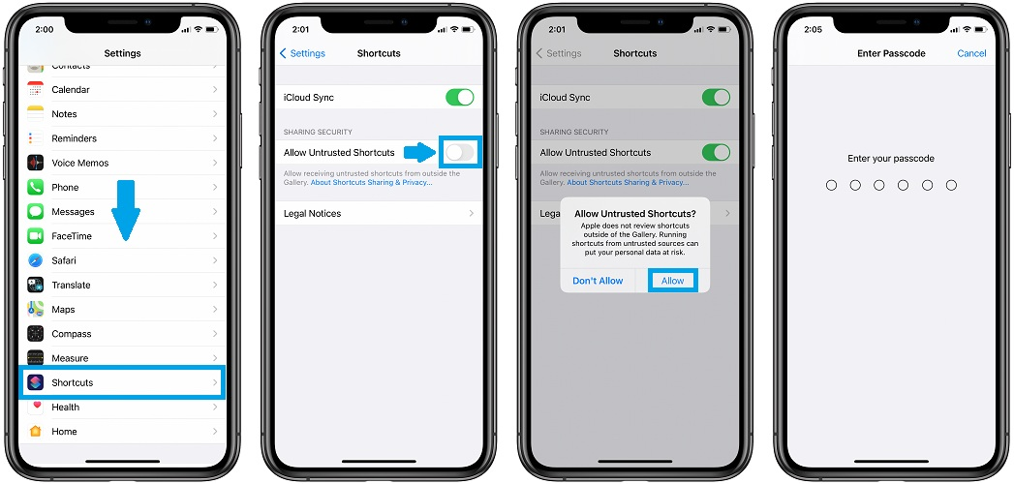
Bước 5: Trường hợp, tùy chọn Allow Untrusted Shortcuts (Phím tắt chưa được tin cậy) không khả dụng, bạn hãy mở ứng dụng Shortcuts (Phím tắt), sau đó chọn thẻ Gallery (Bộ sưu tập), rồi chọn và chạy một phím tắt bất kỳ có trong thư viện. Hoàn tất, bạn quay lại màn hình cài đặt và sẽ thấy tùy chọn kể trên đã khả dụng.
Cách cài đặt phím tắt chưa được tin cậy
Sau khi kích hoạt tùy chọn Allow Untrusted Shortcuts (Phím tắt chưa được tin cậy), bạn bấm lên liên kết tải phím tắt.
Ngay lập tức, ứng dụng Shortcuts (Phím tắt) sẽ mở lên và hiển thị màn hình xem trước nội dung phím tắt để bạn kiểm tra lại nội dung của nó.
Tại đây, bạn hãy lướt qua toàn bộ nội dung của phím tắt, nếu không có gì bất thường, bạn di chuyển xuống dưới cùng và bấm nút Add Untrusted Shortcut (Thêm phím tắt không được tin cậy).
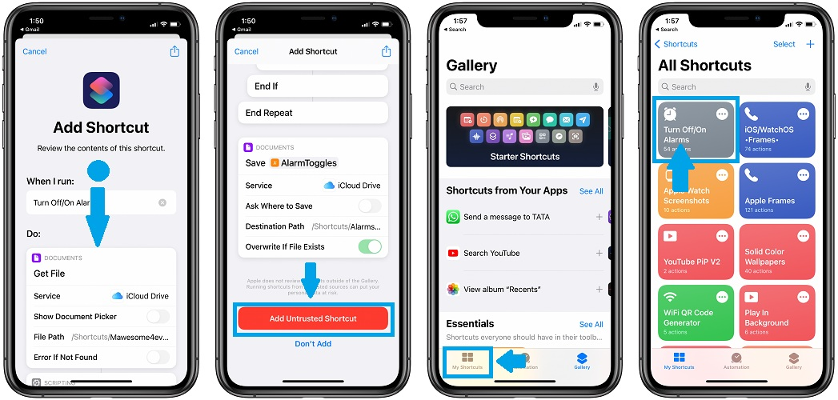
Sau khi cài đặt, bạn có thể tìm phím tắt trong phần My Shortcuts (Phím tắt của tôi). Để chạy phím tắt, bạn chỉ cần bấm nó.
Ca Tiếu/Lê Bành
https://www.iphonetricks.org/how-to-fix-shortcut-could-not-be-opened-error/

